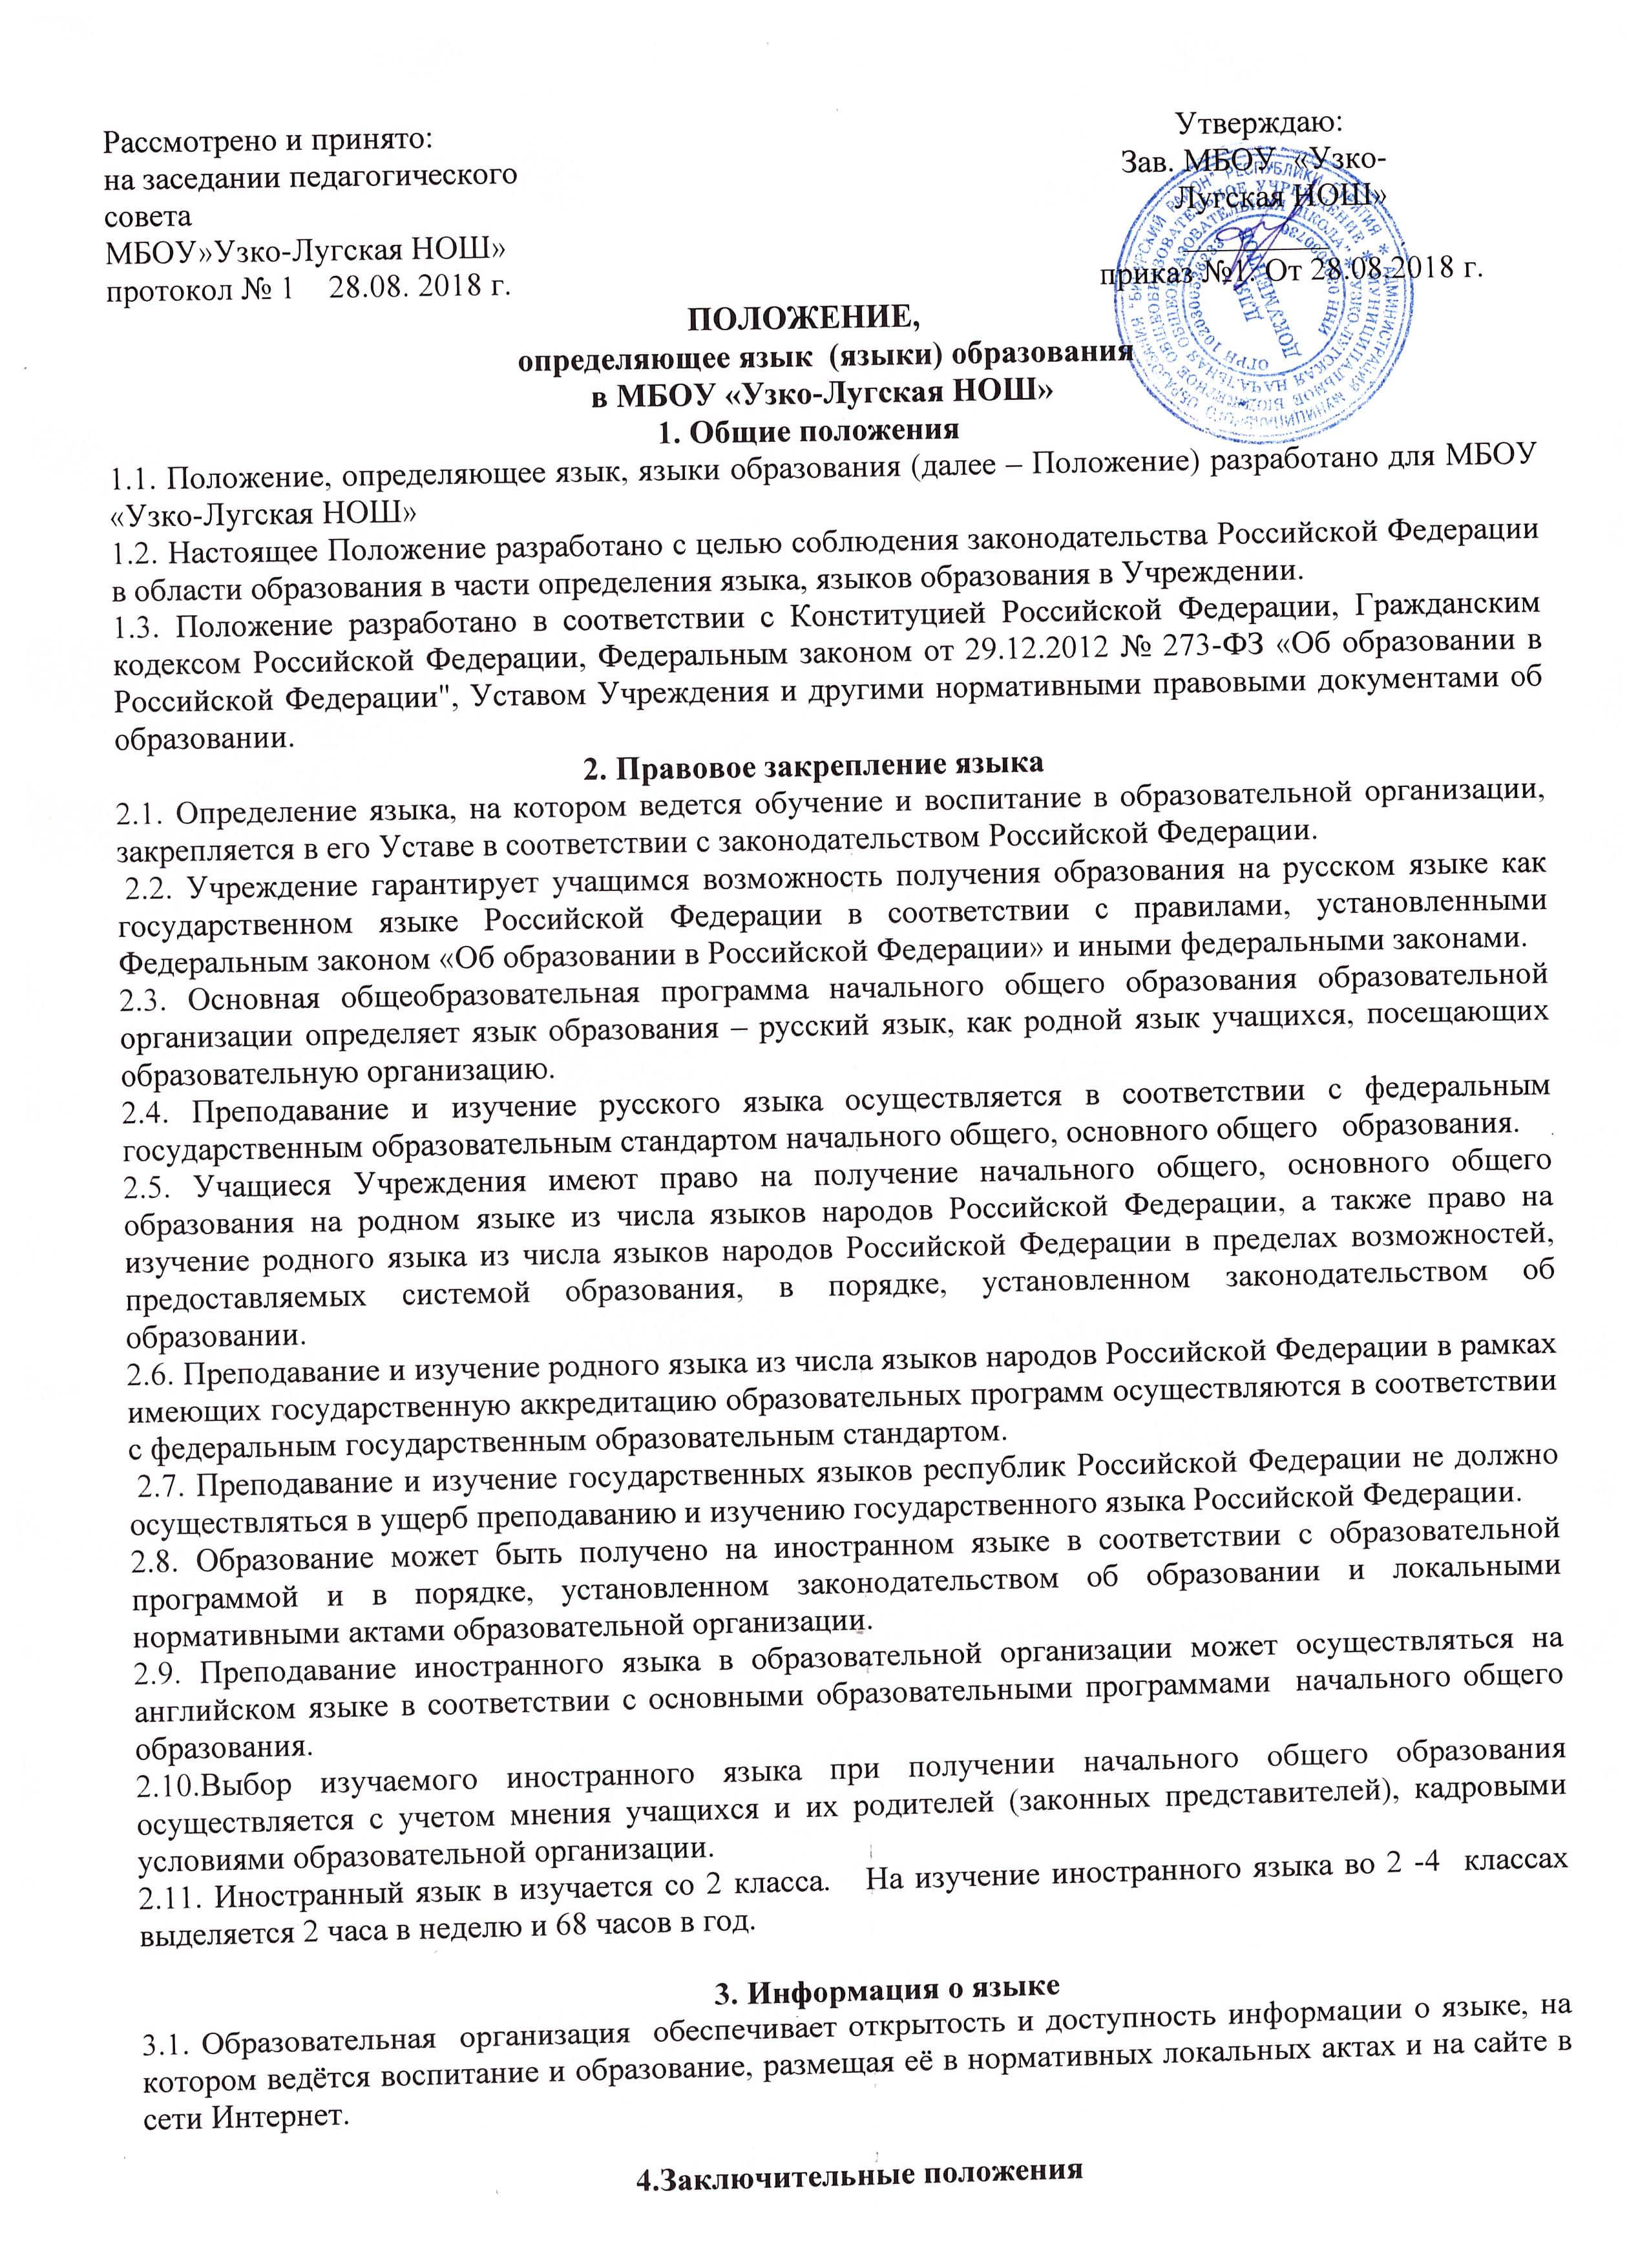

4.1. Настоящее Положение вступает в силу с момента его подписания.